Osnovna škola: Klinča Sela
Nastavni predmet: Katolički vjeronauk
Učitelj: Josip Kunac, prof.
Razredni odjel: 4.
Redni br. pripreme: 13.
Tema: II. S BOGOM NA PUTU
Podtema: 2. Bog je uvijek s nama
Odgojno-obrazovni ishodi učenja:
- Učenik prepoznaje i imenuje simbole velikih svjetskih religija. (OŠ KV A.4.3.)
- Učenik navodi primjere i konkretnim gestama izražava stav poštovanja prema onima koji drugačije vjeruju u Boga i onima koji ne vjeruju u Boga. (OŠ KV A.4.3.)
- Učenik objašnjava važnost poštivanja Božjega zakona u životu čovjeka. (OŠ KV C.4.1.)
- Učenik objašnjava da su Božje zapovijedi pravila za dobre odnose među ljudima. (OŠ KV C.4.1.)
- Učenik nabraja sedam zapovijedi koje se odnose na ljubav prema čovjeku. (OŠ KV C.4.2.)
- Navodi načine poštivanja zapovijedi u osobnom životu i odnosu prema drugima (poštovanje prema starijima, briga za život i
- zdravlje, poštivanje tuđe imovine, važnost istine...). (OŠ KV C.4.2.)
- Učenik navodi primjere kršenja zapovijedi iz vlastitog iskustva i svoje okoline. (OŠ KV C.4.2.)
- Zapaža i navodi posljedice za sebe i druge u svakodnevnom životu. (OŠ KV C.4.2.)
- Učenik navodi i opisuje postupke koji sprečavaju nasilje i sukobe među vršnjacima (strpljivost, razgovor, uvažavanje, oproštenje). (OŠ KV C.4.2.)
- Učenik prepoznaje i navodi primjere odgovornoga ponašanja prema stvorenome svijetu (briga za stvoreni svijet). (OŠ KV C.4.2.)
- Učenik objašnjava da je poštivanje Deset Božjih zapovijedi zajedničko kršćanima i Židovima. (OŠ KV C 4.3.)
- Učenik prepoznaje da postoji sličnost poštivanja zapovijedi i u islamu. (OŠ KV C 4.3.)
- Učenik prepoznaje motive različitih religija u filmovima, animiranim filmovima, glazbi… (OŠ KV D.4.3.)

TIJEK NASTAVNOG SATA

UVODNI DIO
Oče naš…

ili:

Gospodine, hvala Ti što si uvijek s nama i što nas vodiš svojim zapovijedima. Pomozi nam da danas bolje razumijemo Tvoju ljubav i da u našem razredu budemo prijatelji koji se poštuju. Amen.

Pregled domaće zadaće:
Učenici daju vjeroučitelju na uvid domaću zadaću od prošlog susreta: „Intervju s ukućaninom: Pitaj: “Koja tri pravila nam pomažu da se u našoj obitelji volimo i poštujemo?” Zapiši odgovore i dodaj jedan svoj prijedlog.“

Motivacija:
Vjeroučitelj pokaže na ploči znak STOP i pita učenike:

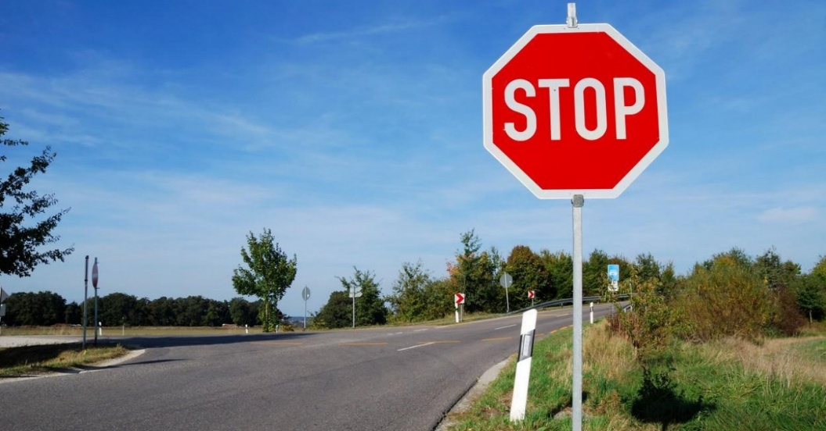

Razgovor:
- Što znači ovaj znak u prometu?
- Zašto postoje prometni znakovi?

Najava teme: Kao što prometni znakovi pomažu vozačima da sigurno stignu na cilj, tako i Božje zapovijedi pomažu nama da sigurno idemo putem ljubavi i života.

SREDIŠNJI DIO

Prijedlozi aktivnosti:

Aktivnost 1: „Obrada teksta“:
Učenici čitaju tekstove: „Bog je uvijek s nama“, „Život prema Božjim zapovijedima“, „Zapovijed ljubavi“; udžbenik, str. 32 - 33.

Razgovor:
- Naslov i uvod: Zašto je važno znati da je Bog uvijek s nama? Kako nam to obećanje pomaže da lakše slijedimo zapovijedi?
- Život prema Božijim zapovijedima: Što Bog obećava nama, a što On očekuje od nas? (On će biti naš Bog, mi ćemo slijediti Njegove putove). Na koga se odnose prve tri zapovijedi, a na koga ostalih 7? Nabroji Božje zapovijedi!
- Zlatno pravilo: Učenici pročitaju pravila iz različitih religija. Koja je zajednička poruka svih ovih izreka? (Pitanje: Možeš li navesti primjer iz svog života (npr. u razredu, na igralištu) gdje bi primjena Zlatnog pravila riješila problem?)
- Zapovijed ljubavi: Što Isus kaže da je najvažnija zapovijed? Zašto su ljubav prema Bogu i ljubav prema bližnjemu toliko povezane?
- Pravila ponašanja u razredu: Usporedimo ova razredna pravila s Zlatnim pravilom i zapovijedi ljubavi. Koja se pravila posebno podudaraju? (npr. "Uvijek razmislite o tome kako se osjeća učenik pored vas" = "Ljubi svoga bližnjega kao sebe samoga").

Aktivnost 2: „Video - zapis“:
Učenici će pogledati video – zapis „DESET ZAPOVIJEDI“; 26:37 min; Izvor: Superbook; YouTube

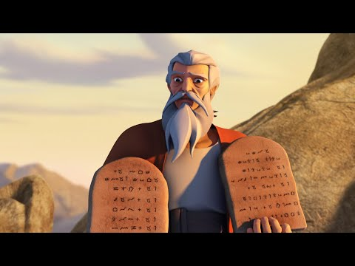

Razgovor:
- Koja je glavna poruka videa za nas?

Aktivnost 3: „Izrada plakata“:
Učenici izrađuju plakat na temu „Prometni znakovi Božjih zapovijedi“

Aktivnost 4: „Plakat "Zlatnog pravila"“:
Učenici u skupinama izrade plakat na kojem će napisati Zlatno pravilo i okolo nalijepiti ili nacrtati primjere kako ga se može primijeniti u školi, obitelji, na društvenim mrežama.

Aktivnost 5: „Pisanje i crtanje“: ----> BILJEŽNICA
Učenici će napisati nekoliko rečenica na temu „Moja najdraža zapovijed“ i likovno je prikazati.

Moja najdraža zapovijed

Aktivnost 6: „Igra „Da ili ne““:
Vjeroučitelj kaže primjer ponašanja, učenici dignu palac gore/dolje.

Aktivnost 7: „Pismo prijatelju“:
Svaki učenik napiše kratko pismo svom prijatelju/ici u kojem će objasniti što je zapovijed ljubavi i zašto je važna.

Aktivnost 8: „Pjesma o ljubavi“:
Učenici će uvježbati pjesmu o ljubavi (3:27). Može poslužiti i za šk. priredbu.
Izvor: Nek' svud ljubav sja // EnTenTinići; Menart Toys; YouTube

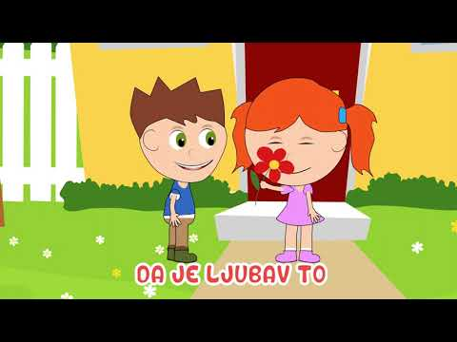

Aktivnost 9: „Lanac ljubavi“:
Svaki učenik napiše jednu zapovijed na papiriću, spoje ih u lanac i objasne kako se povezuju s ljubavlju prema Bogu.

Aktivnost 10: „Lov na blago“:
Sakriti kartice sa zapovijedima po razredu, učenici ih traže i sortiraju po redu.

Aktivnost 11: „Mozaik zapovijedi“:
Učenici lijepe slike ili riječi iz časopisa da stvore mozaik koji predstavlja život po zapovijedima.

Aktivnost 12: „Što ako?“:
Učenici zamišljaju svijet bez jedne zapovijedi i crtaju strip o posljedicama.

Aktivnost 13: „Izrada srca“:
Izrada srca s porukom ljubavi za prijatelja.

Aktivnost 14: „Zapišimo!“: ----> BILJEŽNICA
Zadatak: Dopuni rečenicu i navedi jedan primjer.
Naslov:

Zlatno pravilo

Zlatno pravilo glasi: _______________________________________

Primjer iz mog života: _______________________________________

Aktivnost 15: „Radna bilježnica“:
Učenici će uz pomoć vjeroučitelja rješavati RB, str. 26 - 27 (mogu biti i odabrani zadatci po želji.)

Aktivnost 16: „Digitalni udžbenik“
Učenici će preko pametne ploče, ili tableta riješiti zadatak, digitalni udžbenik str. 32.

a) klikni ovdje - poveznica (Dopuni rečenice)

Kod:



Predstavljanje rezultata.

b) klikni ovdje - poveznica (različiti zadatci; Animirani film „10 zapovijedi – Super knjiga)

Kod:



Predstavljanje rezultata.

Aktivnost 17: Mikropauza:
Vjeroučitelj je koristi po želji u bilo kojem trenutku sata kada opadne koncentracija učenika. To može biti bilo što: vic, zagonetka, pitalica, šetnja po razredu, pjesmica i sl. nevezano uz vjeronaučno gradivo. Pripaziti na pristojnost sadržaja! Ako vic sadrži neka imena učenika iz razreda npr. Ivica i Marica, promijeniti ih.

Vjeroučitelj kaže: "Hajde, učenici, pretvorimo se u svemirske istraživače! Ustajte, ispružite ruke kao antene i 'skenirajte' razred tražeći 'skriveni planet' – hodajte polako između klupa, a kad kažem 'Kontakt!', svi sjednite i recite nešto smiješno poput 'Ja sam robot iz svemira!'. To će nas razbuditi i nasmijati!" (Ova aktivnost je fizička i zabavna, potpuno nevezana uz vjeronauk, da se učenici protegnu i osvježe.)

ZAVRŠNI DIO

Aktualizacija sa sintezom:
Razgovor:
- Kako možemo Božje zapovijedi primijeniti danas u školi, kod kuće ili sa svojim prijateljima?
- Što možeš učiniti već danas da pokažeš ljubav prema Bogu i bližnjemu?

Zaključak:
- Božje zapovijedi su putokazi u životu.
- Isus nas uči da je ljubav najvažnija zapovijed.
- Ako ljubimo Boga i bližnjega, ispunili smo sve zapovijedi.

Domaća zadaća:
Učenici će riješiti, ili dovršiti rješavanje RB, str. 26 - 27.
Učenici će naučiti napamet „Zapovijedi ljubavi“, udžbenik, str. 33. Bit će ispitivani!
Učenici će ponoviti od prošle šk. godine „10 Božjih zapovijedi“, udžbenik, str. 32, ili 116. Bit će ispitivani!

Samovrednovanje:
Učenici na kraju napisanog u bilježnici crtaju s obzirom na usvojenost/ razumijevanje gradiva:



Molitveni završetak:
Bože, hvala Ti što nas voliš i daješ nam pravila koja nas čuvaju. Daj nam snage da svaki dan budemo bolji i ljubimo Te čitavim srcem. Amen.

ili:

Anđele, čuvaru mili…

ili:

Učenici će poslušati pjesmu „Anđele, čuvaru mili…“; 3:36; Autor: Marinko Grubešić; Izvor: YouTube

